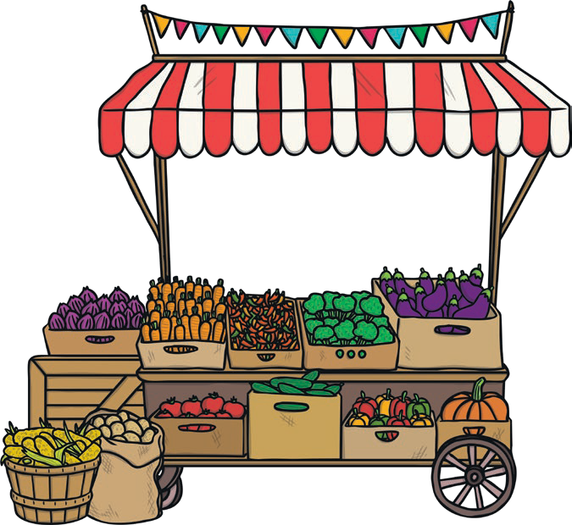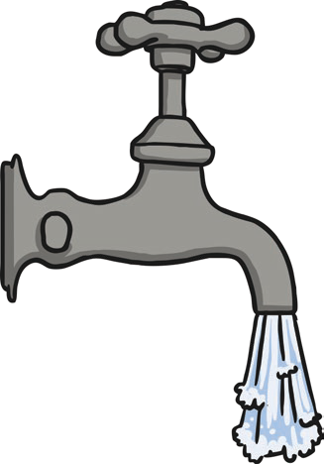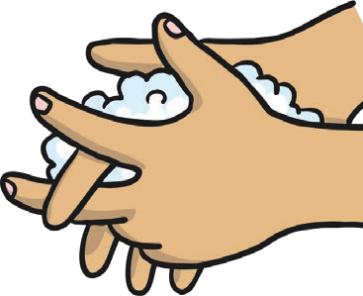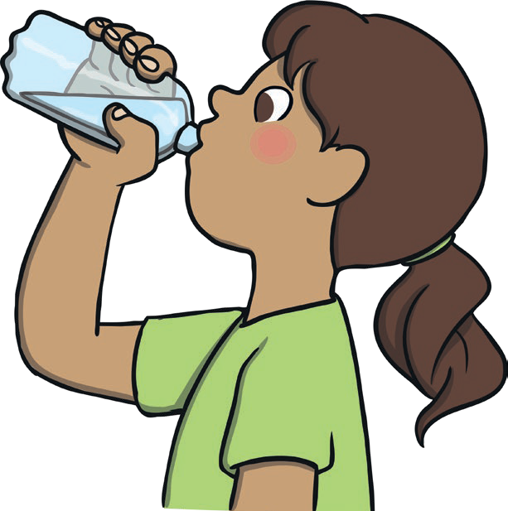

Pijem dovoljno vode.

Jedem voće.

**7**

**Zdrave navike**

Perem ruke vodom i sapunom.

**twinkl.com**

**5**

**2**

**twinkl.com**

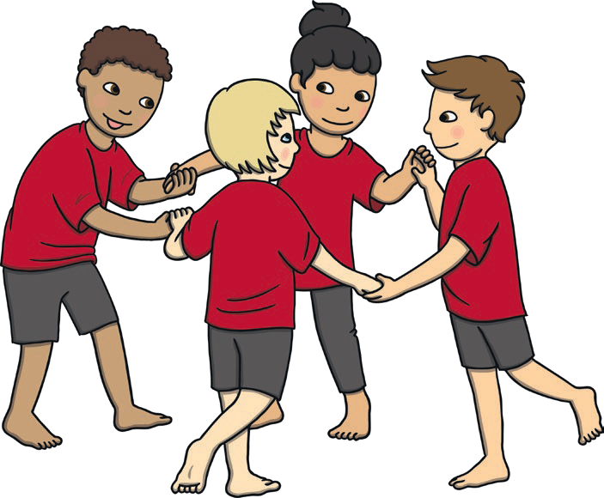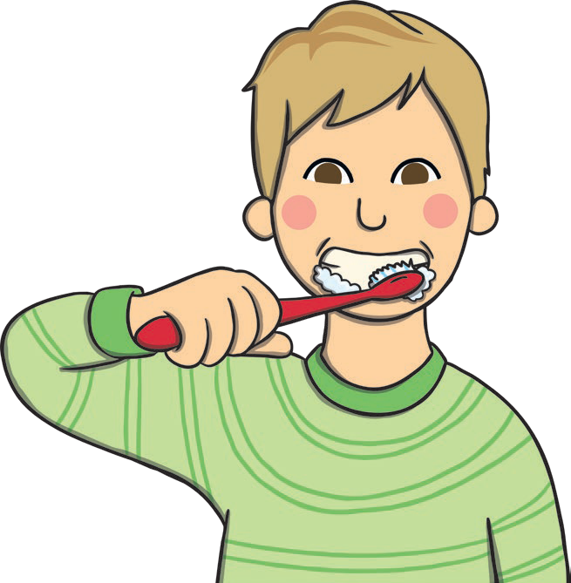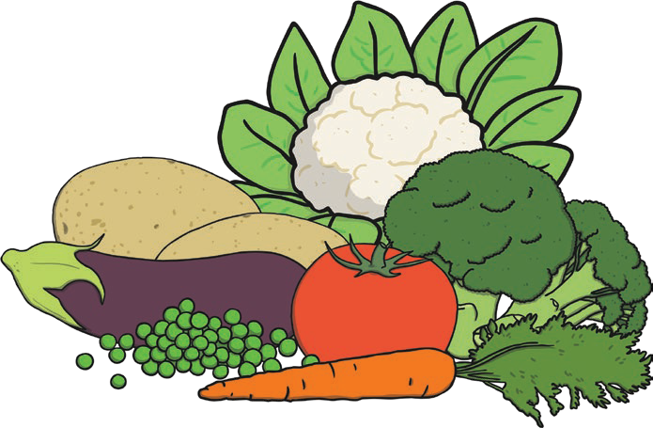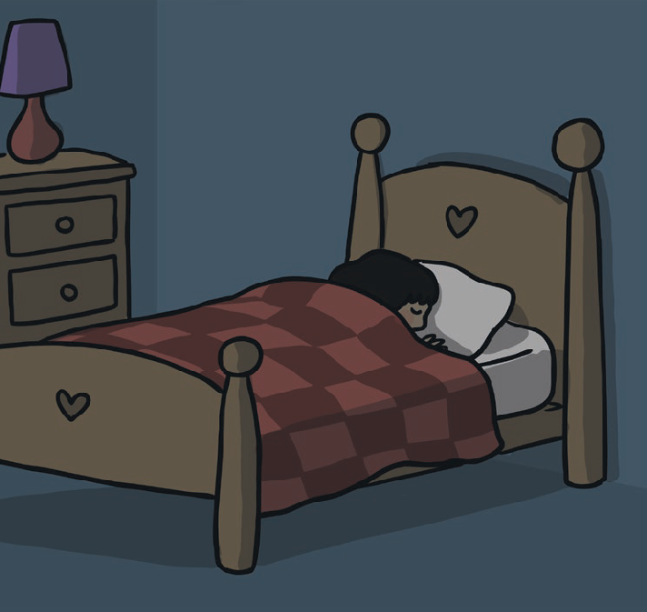

Svaki dan vježbam.

**1**

**6**

Svaki dan perem zube.

**twinkl.com**

**3**

**4**

Jedem povrće.

Dovoljno spavam.

**twinkl.com**